

**UNIVERSIDAD SIMON BOLIVAR**

**COORDINACIÓN DE COOPERACIÓN TÉCNICA Y DESARROLLO SOCIAL**

**ANTEPROYECTO DE PASANTÍA O PROYECTO DE GRADO**

**Área del Proyecto:**  Robótica

**Título del Proyecto:** Diseño e implementación de un sistema de navegación inercial (INS), sintonizable para múltiples plataformas robóticas.

**Proponente del Proyecto:**

Grupo de Mecatrónica.

ELE-302. Lab. C.

0212-9064005 ext 413

0212- 9064009

[cappelletto@usb.ve](mailto:cappelletto@usb.ve)

**Tutor del Proyecto:**

José Cappelletto Fuentes

Prof. Asistente.

Dpto. Electrónica y Circuitos

ELE-301. Lab C. 0416-4066341

Firma: ___________________

**Estudiantes:**

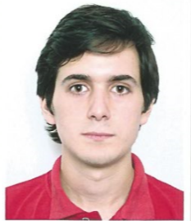Nombre: Jhonny Rodríguez Rahal

Carnet: 10-10628

Dirección:

Quinta Fravisani, Urb. Colinas de Vista Alegre. Parroquia El Paraiso, municipio Libertador. Caracas. Distrito Capital. Venezuela.

Teléfono: 0424-2061218

Correo Electrónico: jrora91@gmail.com

Firma: _______________

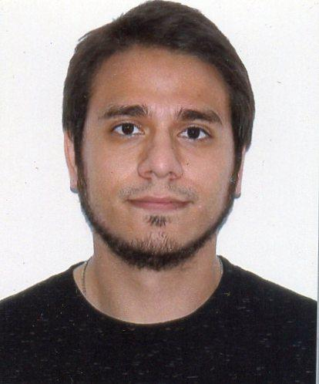Nombre: Bruno David Barone Cavalieri

Carnet: 10-10058

Dirección:

Edificio Los Almendros, Torre 1, PH4. Av principal de los Ruices, calle B. Parroquia Leoncio Martínez. Municipio Sucre. Caracas. Distrito Capital. Venezuela

Teléfono: 0414-7310431

Correo Electrónico: brunodavid1992@gmail.com

Firma: _______________

**Fecha de Inicio: 5 de Enero de 2016**

**Fecha Estimada de Graduación: Noviembre 2016**

**Descripción del Proyecto:** Se desea diseñar y fabricar un prototipo de sistema de navegación inercial a operar a bordo de dos plataformas robóticas de dinámicas distintas. El proyecto consiste en una tarjeta electrónica, provista de una gama de sensores: Acelerómetro, Giroscopio, Magnetómetro y GPS, capaz de determinar y controlar la posición y trayectoria de un robot móvil con una alta precisión y efectividad.

**Razones y Objetivos:**  El grupo de investigación y desarrollo en Mecatrónica de la universidad Simón Bolívar, posee una larga trayectoria diseñando prototipos de robots móviles de diversas índoles. Algunos de estos totalmente autónomos. En este proyecto de investigación se requiere diseñar y elaborar una tarjeta electrónica capaz de adquirir y procesar los estados de movimiento de autómatas, permitiendo que esta información contribuya con los algoritmos de inteligencia de cada robot.

Las ideas y criterios de diseño surgen de los resultados y recomendaciones de proyectos de investigación anteriores, por lo que en este esquema de proyecto se pretende introducir diversas mejoras tanto de software como hardware.

Para este proyecto de investigación se contemplan los siguientes objetivos:

* + - * + Revisión de la teoría de control, específicamente en la estimación y predicción de estados, así como algoritmos de fusión sensorial.
* Identificación de requerimientos y caracterización de los sensores a utilizar en la plataforma robótica de turno.
  + - * + Desarrollo de una propuesta de diseño y fabricación de un nuevo sistema de sensores acoplados que permitan determinar los estados de movimiento del robot móvil.
* Implementación de un microcontrolador capaz de realizar la adquisición y el procesamiento completo de las señales provenientes del sistema de sensores; haciendo uso de un algoritmo de fusión sensorial programable, adaptable a las dinámicas de distintas plataformas robóticas.
* Realizar las pruebas del INS prototipo en dos robots móviles de dinámica diversa.
* Realizar el diseño de la tarjeta en *SMD* o *Through-hole*, incorporando todos los componentes anteriormente mencionados en una sola tarjeta con un acabado profesional.

**Fases del Proyecto:**

* + Fase 1: Revisión del estado del arte en sistemas de navegación inercial (INS), especialmente en la unidad de medición inercial (IMU): sensores, características y cálculos involucrados. Para ello se llevara a cabo un proceso de investigación basado en la lectura y análisis de publicaciones, tesis anteriores y de otros trabajos que contengan información pertinente.
  + Fase 2: Revisión de la teoría de control y procesamiento de señales, haciendo énfasis en la estimación de estados, controladores digitales, sistemas multivariable y algoritmos de fusión sensorial.
  + Fase 3: Revisión teórica de diseño e implementación del filtro Kalman en sistemas embebidos.
  + Fase 4: Estudio de los modelos y dinámicas de distintas plataformas robóticas, así como a las variables externas ajenas a cada ambiente de desarrollo.
  + Fase 5: Estudio detallado y caracterización de los sensores a utilizar, observándose las propiedades más resaltantes como: Ancho de banda, distorsión armónica, sensibilidad al ruido, consumo, protocolo de transferencia de datos, entre otros.
  + Fase 6: Integración de los sensores y el microcontrolador encargado de la adquisición de las variables de interés.
  + Fase 7: Implementación y evaluación del filtro de Kalman embebido en la tarjeta.
  + Fase 8: Realización de pruebas y calibración de las diversas plataformas robóticas móviles.
  + Fase 9: Escritura del manuscrito final del proyecto de grado y presentación del proyecto ante el Grupo de Mecatrónica.

**Cronograma:**

|  |  |  |
| --- | --- | --- |
| Fases | Duración : N° de semanas | Fechas |
| Fase 1 | 3 | 5/01/16 - 25/01/16 |
| Fase 2 | 3 | 25/01/16 - 15/02/16 |
| Fase 3 | 3 | 15/02/16 - 07/03/16 |
| Fase 4 | 3 | 07/03/16 - 28/03/16 |
| Fase 5 | 3 | 28/03/16 - 18/4/16 |
| Fase 6 | 3 | 18/4/16 - 09/5/16 |
| Fase 7 | 1 | 09/5/16 - 16/5/16 |
| Fase 8 | 2 | 16/5/16 - 30/5/16 |
| Fase 9 | 3 | 30/5/16 - 20/6/16 |

Las fechas pueden verse modificadas dependiendo de qué tan rápido se desarrolle el proyecto, o producirse solapamiento de las mismas debido a que es un trabajo en pareja con lo que pueden conseguirse avances en más de una fase a la vez.

**Asignaturas Electivas:**

Jhonny Rodriguez Rahal:

EP1420- Cursos en cooperación I

CE3114- Economía de la empresa

PS4326- Sistemas para la Automatización Industrial

CE3422- El Emprendedor y el desarrollo de nuevos negocios

CI4431 - Introducción a la Robótica I

EC5136- Actuadores Electromecánicos Para Mecatrónica

Bruno David Barone Cavalieri:

CE3114- Economía de la empresa

EC5136- Actuadores Electromecánicos Para Mecatrónica

CI4431 - Introducción a la Robótica I

EC4516- Multimedia: Video e imágenes digitales

**Laboratorio y Equipos a Utilizar:**

Los equipos y el espacio a utilizar serán los correspondientes al Grupo de Mecatrónica, en el Laboratorio C: ELE-302 y ELE-328. Se utilizara un mesón de laboratorio con computadora, osciloscopio, generador y fuente, así como las herramientas y materiales asignados a la línea de trabajo de robots submarinos dentro del Grupo.

TAdP/TAdP